上海台商子女學校2018學年度新生制服採購規格數量表

一、規格數量
編號 | 項目 | 圖樣 | 數量 | 質料規格 | 單價（元）
1 | 男長袖白上衣（冬） | 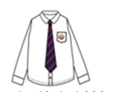 | 1050  第一年預估350件  第二年預估350件  第三年預估350件 | 60%棉  40%滌 | ¥130.00
2 | 男短袖白上衣（夏） | 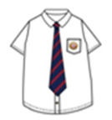 | 1050  第一年預估350件  第二年預估350件  第三年預估350件 | 60%棉  40%滌 | ¥115.00
3 | 男藍長褲（四季） | 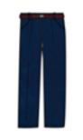 | 600  第一年預估200件  第二年預估200件  第三年預估200件 | 35%聚酯纖維  45%棉  20%黏纖 | ¥135.00
4 | 男藍短褲（夏） | 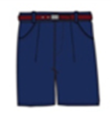 | 450  第一年預估150件  第二年預估150件  第三年預估150件 | 35%聚酯纖維  45%棉  20%黏纖 | ¥105.00
5 | 女長袖粉紅上衣（冬） | 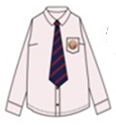 | 1050  第一年預估350件  第二年預估350件  第三年預估350件 | 60%棉  40%滌 | ¥130.00
6 | 女短袖粉紅上衣（夏） | 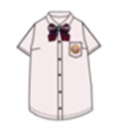 | 1050  第一年預估350件  第二年預估350件  第三年預估350件 | 60%棉  40%滌 | ¥115.00
7 | 女酒紅格子褲裙（四季） | 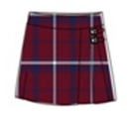 | 1050  第一年預估350件  第二年預估350件  第三年預估350件 | 100%棉 | ¥145.00
8 | 女藍長褲（冬新增） | 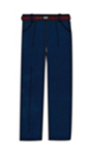 | 1000  第一年預估500件  第二年預估250件  第三年預估250件 | 35%聚酯纖維  45%棉  20%黏纖 | ¥135.00
9 | 男西裝外套（四季） | 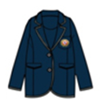 | 420  第一年預估180件  第二年預估170件  第三年預估170件 | 面料：80%滌綸 20%粘纖  裡料：100%滌綸 | ¥350.00
10 | 女西裝外套（四季） | 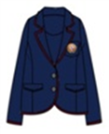 | 420  第一年預估180件  第二年預估170件  第三年預估170件 | 面料：80%滌綸 20%粘纖  裡料：100%滌綸 | ¥350.00
11 | 男女領帶  （四季） |  | 900  第一年預估300件  第二年預估300件  第三年預估300件 | 100%聚酯纖維 | ¥25.00
12 | 男女領結花  （四季） | 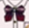 | 600  第一年預估200件  第二年預估200件  第三年預估200件 | 100%聚酯纖維 | ¥25.00
13 | 男女厚外套（冬新增） |  | 1900  第一年預估1200件  第二年預估350件  第三年預估350件 | 面料：50%滌綸 50%毛  裡料：100%滌綸 | ¥450.00
14 | 毛背心 | 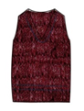 |  | 95%棉  5%聚氯乙烯 | ¥120.00
二、縫製說明
1.樣式顏色以本校現場展示樣本為主，得標廠商於決標後三周內提供各式服裝之M號作為樣板。
2.上衣為外露設計，不紮入褲子。
3.女褲裙之拉鍊改置兩側。
4.所有車縫線請紮實，拉鍊功能要正常健全，領帶及領結花請設計簡便且不易脫落損壞。
三、注意事項
1.得標廠商應於每年8月10日以前交貨，並於開學3周內完成不足量補發作業，否則以逾期論。
2.得標廠商每學年新生入學前，應依本校指定日期派人來校套量尺寸，並於暑假期間依本校指定
時間發放、補領及更換，廠商應自行準備至少四組工作人員協助發放，並免費提供每位學生裝
衣服提袋乙只及設置四座更衣室以供學生套量使用。
3.本採購分兩期交貨，第一期2018年交貨時，各類型隨機抽2件送具公信力單位檢驗，檢驗後1件由總務處封裝保留至2018年第二期交貨時，就第一期與第二期服裝採目視及觸感比對，若校方認為兩次交貨有明顯差異時，得要求再次檢驗，若比對無差異性時可以採第一期檢驗結果逕行驗收。
4.規格數量表之數量係預估數量，依實際供應數量結算，以契約中所列履約標的項目及單價，依
完成履約實際供應數量給付。
5.如有需要時本校得就服裝質料隨機取樣送認證合格之實驗室/檢驗機構檢驗，一切檢驗費用由廠商負責。
6.學生可單件購買，無最低購買數量。

